8. IZZIV
DOMAČI BONBONI ZA GRLO

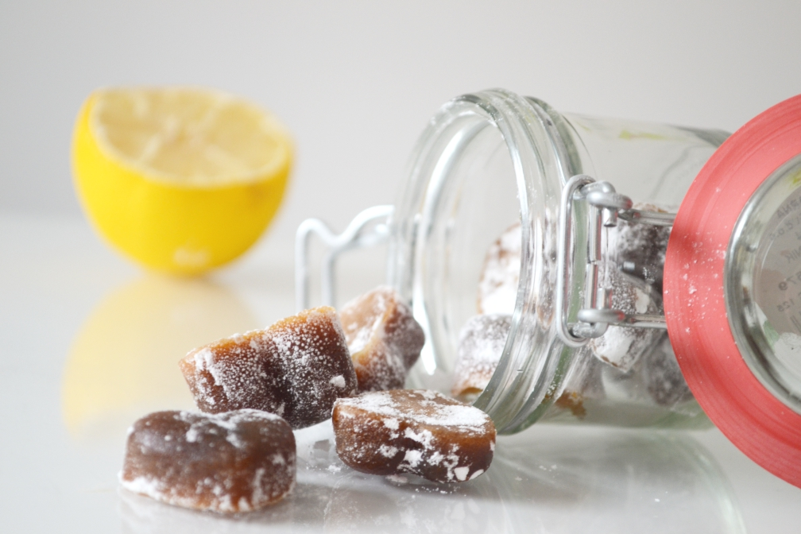
Imate boleče grlo ali se vas loteva kašelj? Če prisegate na domačo lekarno, lahko bonboni za boleče grlo nastanejo kar v vaši kuhinji.
Potrebujete:
- 1 skodelico rjavega ali navadnega sladkorja
- 1/2 skodelice vode
- 1 jedilno žlico medu
- 1 čajno žličko ingverja
- sok ene limone
- mleti sladkor
- silikonske modelčke

V ponev stresite rjav sladkor, vodo, med, ingver ter sok limone in dobro premešajte. Kuhajte na zmernem ognju nekje 20 minut. Zmes vlijete v silikonske modelčke, lahko pa pastile oblikujete s čajno žličko kar na peki papirju. Počakajte, da se strdijo, nato pa jih posipajte še z mletim sladkorjem, da se med sabo ne sprimejo.

Čestitam za opravljen izziv!
______________________________________________
ČE SI IZZIV USPEŠNO OPRAVIL V KNJIŽICO VPIŠI:
IME IZZIVA: Domači bonboni za grlo
Datum: _____________________

